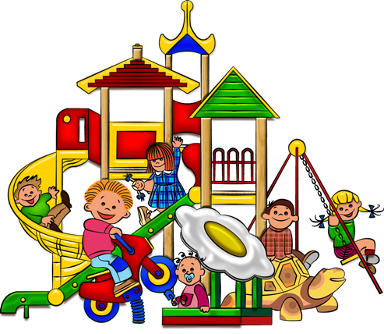

Правила внутреннего распорядка для родителей
УВАЖАЕМЫЕ РОДИТЕЛИ!
- Приводить ребенка до 7.30 и забирать не позднее 16.30. Если вы привели ребенка после начала какого-либо режимного момента, пожалуйста, разденьте его и подождите вместе с ним в раздевалке до ближайшего перерыва.
- Педагоги готовы беседовать с вами о вашем ребенке утром до 8.00 и вечером после 16.00. в другое время педагог обязан работать с группой детей, и отвлекать его нельзя.
- К педагогам группы независимо от их возраста необходимо обращаться на вы, по имени и отчеству.
- Спорные и конфликтные ситуации нужно разрешать в отсутствие детей.
- Если вы не смогли решить какой-либо вопрос с педагогами группы, обратитесь к заведующей или к заместителю заведующего по УВР.
- Просим вас проследить, чтобы в карманах ребенка не было острых, режущих и колющих предметов.
- Просим не давать ребенку в детский сад жевательную резинку, чипсы.
- Если вы считаете необходимым давать ребенку с собой какие-то лакомства, то, пожалуйста, ограничьтесь несколькими карамельками в фантиках.
- В группе детям не разрешается бить и обижать друг друга; брать без разрешения личные вещи, в том числе и принесенные из дома игрушки других детей; портить и ломать результаты труда других детей. Детям не разрешается «давать сдачи», так же, как и нападать друг на друга. Это требование продиктовано соображениями безопасности каждого ребенка.

Просим вас в семье поддерживать эти требования!

